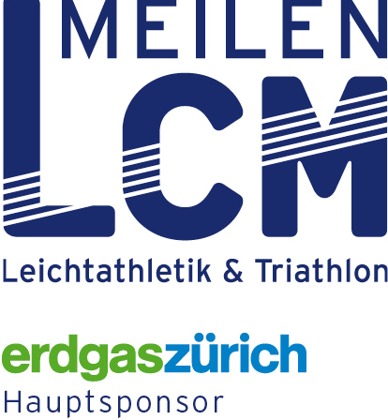Neues Clubdress

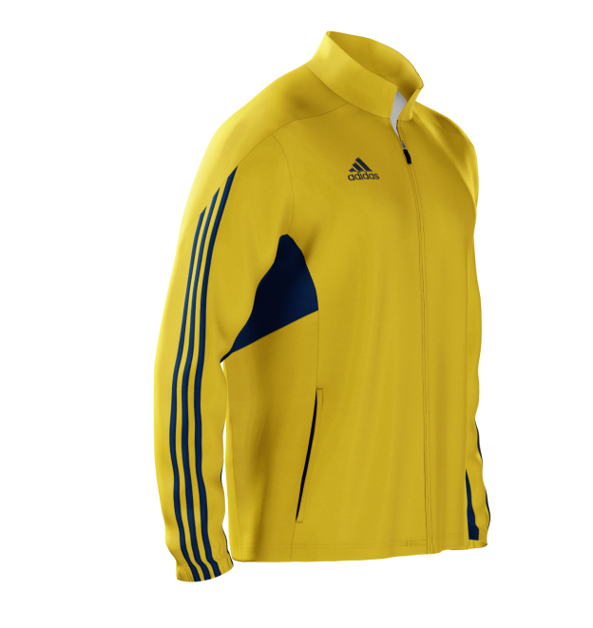

**Trainerjacke**

Mit Aufdruck auf Rücken und Brust

Preis: 98.00

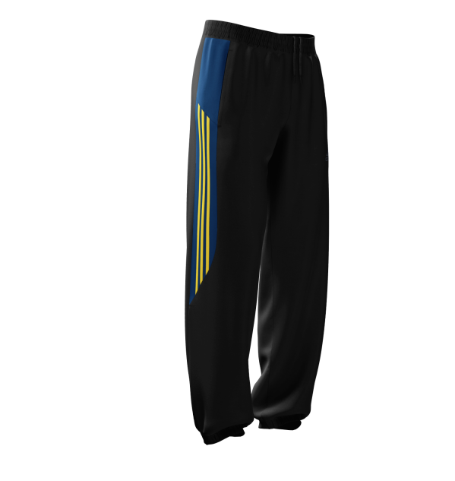

**Trainerhose**

Ohne Aufdruck

Preis: 64.00

Clubdress Damen

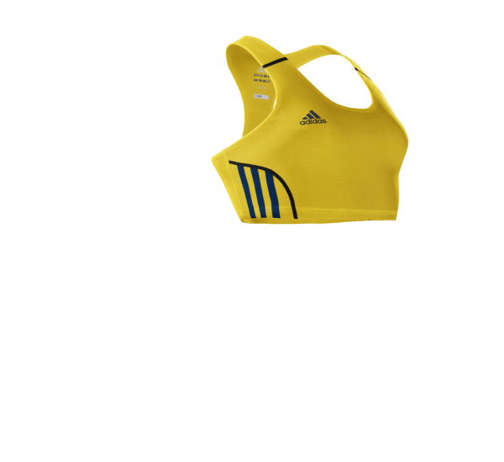

**Top Damen**

Aufdruck auf Brust

Preis: 45.00

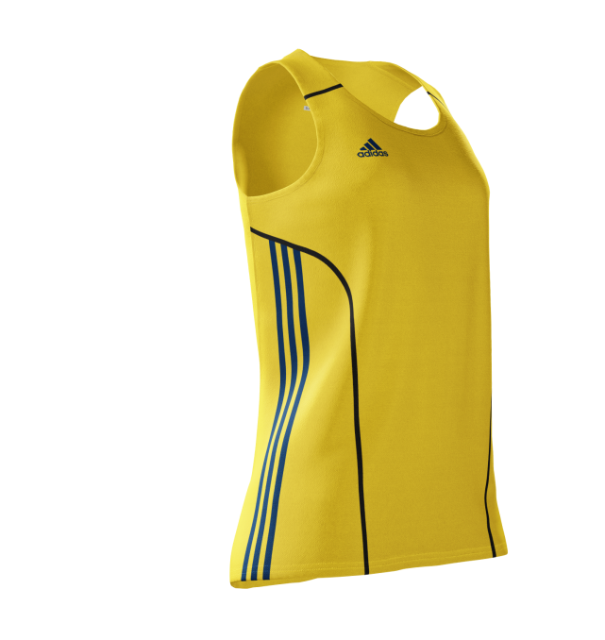

**Singlet Damen**

Aufdruck auf Brust und Rücken

Preis: 42.00

Clubdress Damen

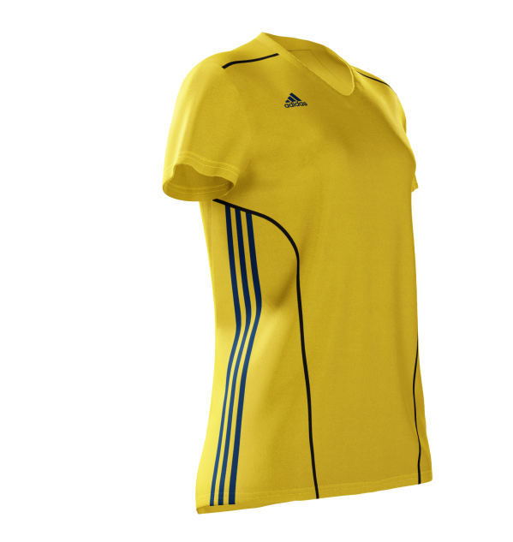

**T-Shirt Damen**

Aufdruck auf Brust und Rücken

Preis: 46.00

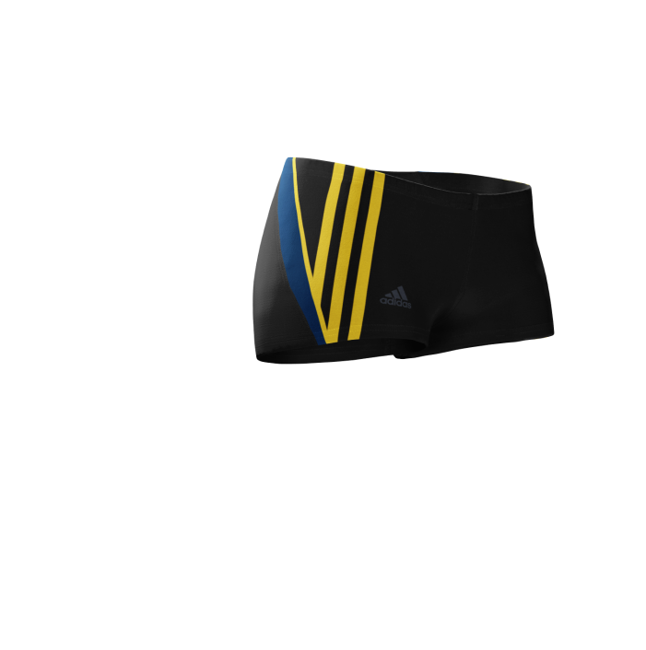

**Shorts Damen**

Ohne Aufdruck

Preis: 32.00

Clubdress Kids

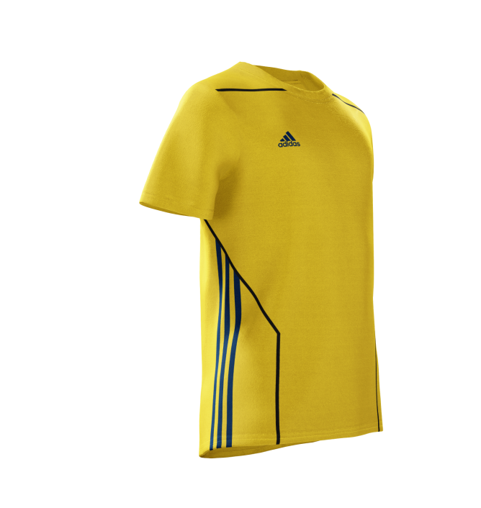

**T-Shirt Kids**

Aufdruck auf Rücken und Brust

Preis: 42.00

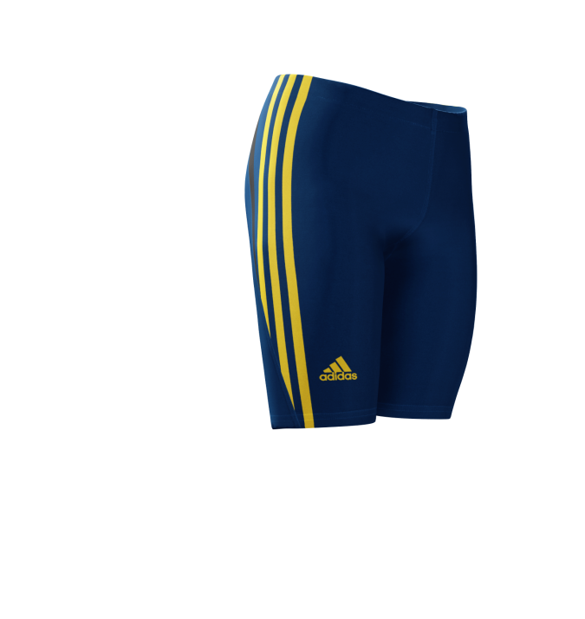

**Leggins Kids**

Ohne Aufdruck

Preis: 40.00

Clubdress Herren

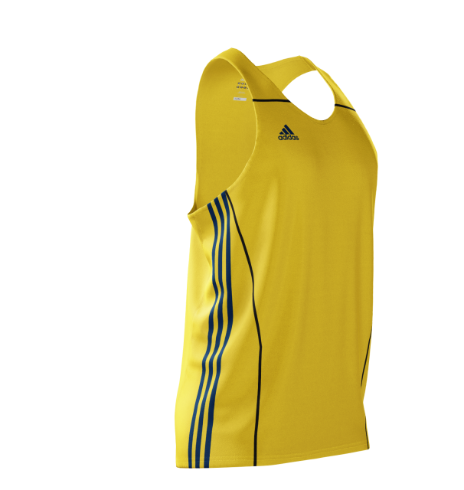

**Singlet Herren**

Aufdruck auf Rücken und Brust

Preis: 42.00

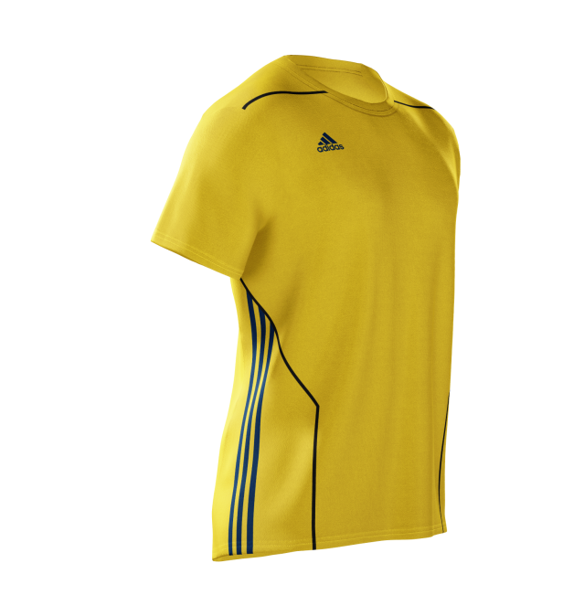

**T-Shirt Herren**

Aufdruck auf Rücken und Brust

Preis: 46.00

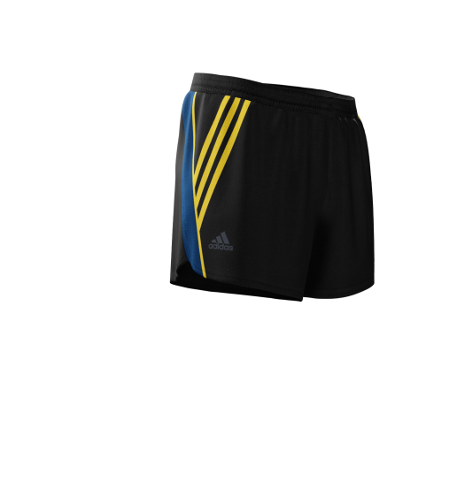

**Shorts Herren**

Ohne Aufdruck

Preis: 36.00